液压与气动技术习题集（附答案）
第四章 液压控制阀

一．填空题

- 单向阀的作用是控制液流沿一个方向流动。对单向阀的性能要求是：油液通过时，压力损失小 ；反向截止时，密封性能好。
- 单向阀中的弹簧意在克服阀芯的 摩檫力 和 惯性力 使其灵活复位。当背压阀用时，应改变弹簧的 刚度 。
- 机动换向阀利用运动部件上的 撞块或凸轮 压下阀芯使油路换向，换向时其阀芯移动速度可以控制，故换向平稳，位置精度高。它必须安装在 运动部件运动过程中接触到的位置。
- 三位换向阀处于中间位置时，其油口 P、A、B、T 间的通路有各种不同的联接形式，以适应各种不同的工作要求，将这种位置时的内部通路形式称为三位换向阀的 中位机能 。为使单杆卧式液压缸呈“浮动”状态、且泵不卸荷，可选用
Y 型中位机能 换向阀。
- 电液动换向阀中的先导阀是电磁换向阀，其中位机能是 “Y”， 型，意在保证主滑阀换向中的 灵敏度（或响应速度） ；而控制油路中的“可调节流口”是为了调节 主阀的换向速度 。
- 三位阀两端的弹簧是为了克服阀芯的 摩檫力 和 惯性力 使其灵活复位，并（在位置上） 对中 。
- 为实现系统卸荷、缸锁紧换向阀中位机能（“M”、“P”、“O”、“H”、“Y”）可选用其中的 “M”，型；为使单杆卧式液压缸呈“浮动”状态、且泵不卸荷，中位机能可选用 “Y”。 型。
- 液压控制阀按其作用通常可分为 方向控制阀 、压力控制阀和流量控制阀。
- 在先导式减压阀工作时，先导阀的作用主要是 调压 ，而主阀的作用主要是 减 压 。10．溢流阀的进口压力随流量变化而波动的性能称为 压力流量特性，性能的好坏用 调压偏差或 开启压力比 、 闭合压力比评价。显然（ — ）、（ — ）小好， 和 大好。
p p p p n n
s k s B k b

- 将压力阀的调压弹簧全部放松，阀通过额定流量时，进油腔和回油腔压力的差值称为阀的 压力损失 ，而溢流阀的 调定压力是指溢流阀达到额定流量时所对应的压力值。
- 溢流阀调定压力 P 的含义是 溢流阀流过额定流量时所对应的压力值 ；开启比指的是 开启压力与调定压力的比值 ，它是衡量溢流阀 静态 性能的指标，其值
Y
越 大 越好。

- 溢流阀应用在定量泵节流调速回路中起 溢流稳压 作用，这时阀口是常 开 的；而应用在

容积调速回路中起 安全 作用，这时阀口是常 闭 的。

- 溢流阀为 进口 压力控制，阀口常 闭 ，先导阀弹簧腔的泄漏油与阀的出口相通。定值减压阀为 出口 压力控制，阀口常 开 ，先导阀弹簧腔的泄漏油必须 单独引回油箱 。15．为了使系统中某一支路上得到比主油路压力低的而且 稳定 的压力油，一般在该支路上串联 单独引回油箱 来实现，而一旦该元件出口与油箱相通时，整个系统将处于 卸荷 状态。16．顺序阀在原始状态时，阀口 关闭 ，由 进油 口油压力控制阀芯移动。其泄油方式为 外泄 ，在系统中相当于一个 液压 控制开关。
- 在压力阀中 减压阀 阀和溢流阀在结构上大致相同，其主要区别是：前者利用出油口液体 的压力控制阀芯移动而进行工作，因此泄漏油必须 外泄 ，前者 串 在油路中，而后者 并 在油路中。
- 调速阀是由 定差减压 阀和 节流阀串联而成，该阀的性能特点是能自动调节可变液阻的减压阀口开度来保持节流口前后压差基本不变，它应用在节流调速回路中，能达到 稳定调速 的目的。
- 在调速阀中，用 定差 减压阀控制 节流 阀进、出油口的压力差为定值，因此，当回路中， 该压力差小于一定的值时，调速阀即具备 节流阀的 特性。
- 调速阀是由 定差减压阀 和节流阀 串联 而成，旁通型调速阀是由差压式溢流阀和节流阀 并联 而成。

二、判断题

- 滑阀为间隙密封，锥阀为线密封，后者不仅密封性能好而且开启时无死区。 （√）
- 定量泵可利用M 型、H 型、K 型换向阀中位机能来实现卸荷。（√）
- 电液动换向阀中的先导阀，其中位用 O 型也行，因为这样，同样能保证控制油具备一定压力。
（×）
- 高压大流量液压系统常采用电磁换向阀实现主油路换向。（×）

- 大流量的液压系统，应直接采用二位二通电磁换向阀实现泵卸荷。（×）
- 一般单向阀不作任何更动，即可作背压阀用。（×）
- 因液控单向阀关闭时密封性能好，故常用在保压回路和锁紧回路中。（√）
8．0 型机能的阀芯是常用的换向阀阀芯，它可以用于中位卸荷。（×） 9．同一规格的电磁换向阀机能不同，可靠换向的最大压力和最大流量不同。（√） 10．因电磁吸力有限，对液动力较大的大流量换向阀则应选用液动换向阀或电液换向阀。（√）

- 当将液控顺序阀的出油口与油箱连通时，其即可当卸荷阀用。（√）
- 顺序阀不能作背压阀用。（×）
- 压力继电器可以控制两只以上的执行元件实现先后顺序动作。（√）
- 将一定值减压阀串联在某一液压支路中，减压阀的出口油压力就能保证此油路的压力为一 定值。（×）
- 串联了定值减压阀的支路，始终能获得低于系统压力调定值的稳定的工作压力。（×）
- 单向阀、减压阀两者都可用作背压阀。（ ×）
- 三个压力阀都没有铭牌，可通过在进出口吹气的办法来鉴别，能吹通的是减压阀，不能吹通的是溢流阀、顺序阀。 （√） 18．先导式溢流阀的远程控制口可以使系统实现远程调压或使系统卸荷。（√）
- 调速阀中的减压阀为定差减压阀。 （√）
- 溢流阀、节流阀都可以作背压阀用。（√）
- 节流阀是常用的调速阀，因为它调速稳定。 （×）
- 通过节流阀的流量与节流阀口的通流截面积成正比，与阀两端的压差大小无关。（×）
- 节流阀和调速阀都是用来调节流量及稳定流量的流量控制阀。（×） 三、选择题
1．在下列液压阀中，（ C）不能作为背压阀使用。
（A）单向阀 （B）顺序阀 （C） 减压阀 （D） 溢 流 阀 2．若某三位换向阀的阀心在中间位置时，压力油与油缸两腔连通、回油封闭，则此阀的滑阀机能为（A）。
（A）P 型 （B）Y 型
（C）K 型 （D）C 型

- 以变量泵为油源时，在泵的出口并联溢流阀是为了起到（B）。
（A）溢流定压作用 （B）过载保护作用
（C）令油缸稳定运动的作用 （D）控制油路通断的作用
- 与节流阀相比较，调速阀的显着特点是（C）。
（A）调节范围大 （B）结构简单，成本低
（C）流量稳定性好 （D）最小压差的限制较小
- 在液压系统中，减压阀能够（D）。
（A）用于控制油路的通断 （B）使油缸运动平稳
（C）保持进油口压力稳定 （D）保持出油口压力稳定 6．一水平放置的双伸出杆液压缸，采用三位四通电磁换向阀，要求阀处于中位时，液压泵卸荷， 且液压缸浮动，其中位机能应选用（D）；要求阀处于中位时，液压泵卸荷，且液压缸闭锁不动，

其中位机能应选用（B）。
（A）O 型 （B）M 型 （C） Y 型 （D） H 型
- 有两个调整压力分别为 5MPa 和 10MPa 的溢流阀串联在液压泵的出口，泵的出口压力为（C）；并联在液压泵的出口，泵的出口压力又为（A）。
- 5MPa （B） 10MPa （C）15MPa （D）20MPa
- 有两个调整压力分别为 5MPa 和 10MPa 的溢流阀串联在液压泵的出口，泵的出口压力为（C）；有两个调整压力分别为 5MPa 和 10MPa 内控外泄式顺序阀串联在液泵的出口，泵的出口压力为
- 。
（A）5Mpa （B）10MPa （C）15MPa （D）20MPa 9．顺序阀在系统中作卸荷阀用时，应选用（C）型，作背压阀时，应选用（A）型。
（A）内控内泄式 （B）内控外泄式 （C）外控内泄式 （D）外控外泄式10．三位四通电液换向阀的液动滑阀为弹簧对中型，其先导电磁换向阀中位必须是（C）机能， 而液动滑阀为液压对中型，其先导电磁换向阀中位必须是（D）机能。
（A）H 型 （B）M 型 （C）Y 型 （D）P 型11．为保证锁紧迅速、准确，采用了双向液压锁的汽车起重机支腿油路的换向阀应选用（A、C） 中位机能；要求采用液控单向阀的压力机保压回路，在保压工况液压泵卸载，其换向阀应选用（A、B）中位机能。
（A）H 型 （B）M 型 （C）Y 型 （D）D 型

12．为保证负载变化时，节流阀的前后压力差不变，是通过节流阀的流量基本不变，往往将节流阀与（B）串联组成调速阀，或将节流阀与（D）并联组成旁通型调速阀。
- 减压阀 （B）定差减压阀 （C）溢流阀 （D）差压式溢流阀13．系统中采用了内控外泄顺序阀，顺序阀的调定压力为p （阀口全开时损失不计），其出口负载压力为 p 。当 p >p 时，顺序阀进、出口压力间的关系为（ B）；当 p <p 时，顺序阀进出口压力间的关系为（ A）。
x
L L x L x
（A）p ＝p ， p ＝p （p ≠p ）
1 x 2 L 1 2
- p1＝p2＝pL
- p1 上升至系统溢流阀调定压力 p1＝py ，p2＝pL
- p1＝p2＝px

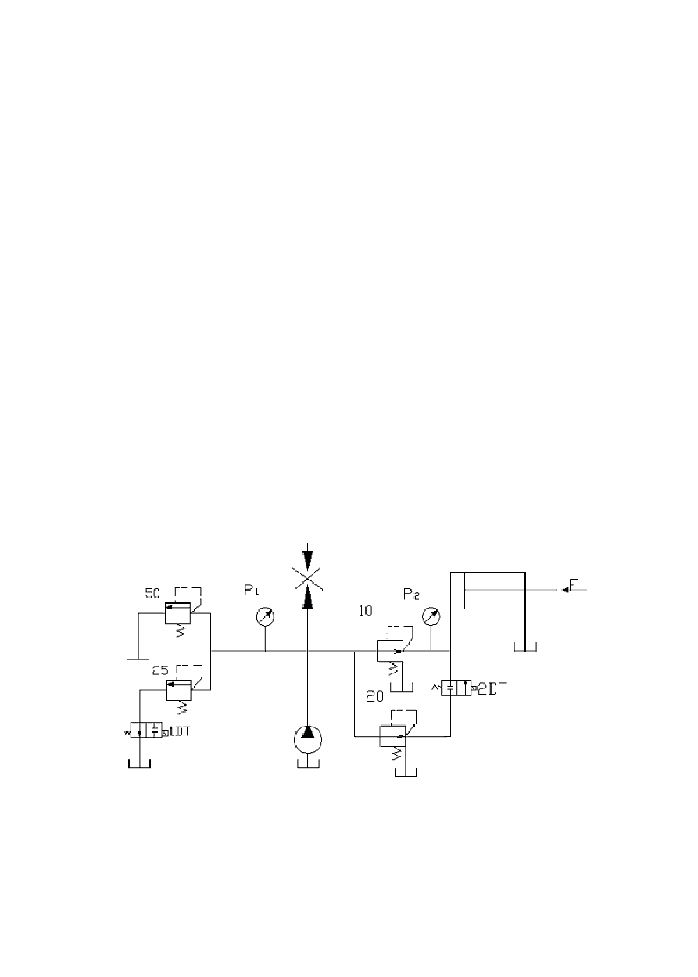
14．当控制阀的开口一定，阀的进、出口压力差Δp<（3～5）ⅹ105Pa 时，随着压力差Δp 变小，通过节流阀的流量（B ）；通过调速阀的流量（B）。
（A）增加 （B）减少 （C）基本不变 （D）无法判断15．当控制阀的开口一定，阀的进、出口压力差Δp>(3～5)ⅹ105Pa 时，随着压力差Δp 增加，压力差的变化对节流阀流量变化的影响（B）；对调速阀流量变化的影响（ C ）。
（A） 越大 （B）越小 （C）基本不变 （D）无法判断16．当控制阀的开口一定，阀的进、出口压力相等时，通过节流阀的流量为（A）；通过调速阀的流量为（A）。
（A） 0 （B）某调定值 （C）某变值 （D）无法判断
17．系统中中位机能为 P 型的三位四通换向阀处于不同位置时，可使单活塞杆液压缸实现快进— 慢进—快退的动作循环。试分析：液压缸在运动过程中，如突然将换向阀切换到中间位置，此时缸的工况为（ D）；如将单活塞杆缸换成双活塞杆缸，当换向阀切换到中位置时，缸的工况为（A）。
（不考虑惯性引起的滑移运动）

（A）停止运动 （B）慢进 （C）快退 （D）快进四．画出下列元件的职能符号：

五．确定下列各种状态下的压力值（或变化范围、趋势）

1．图示回路，已知各阀的调定压力。假设负载达到最大值，试确定下列情况下 P 、 P 的压力：
1 2

1.（1）

1DT | 2DT | P1 | P2
- | - | 25 | 10
+ | - | 50 | 10
- | + | 25 | 20
+ | + | 50 | 20
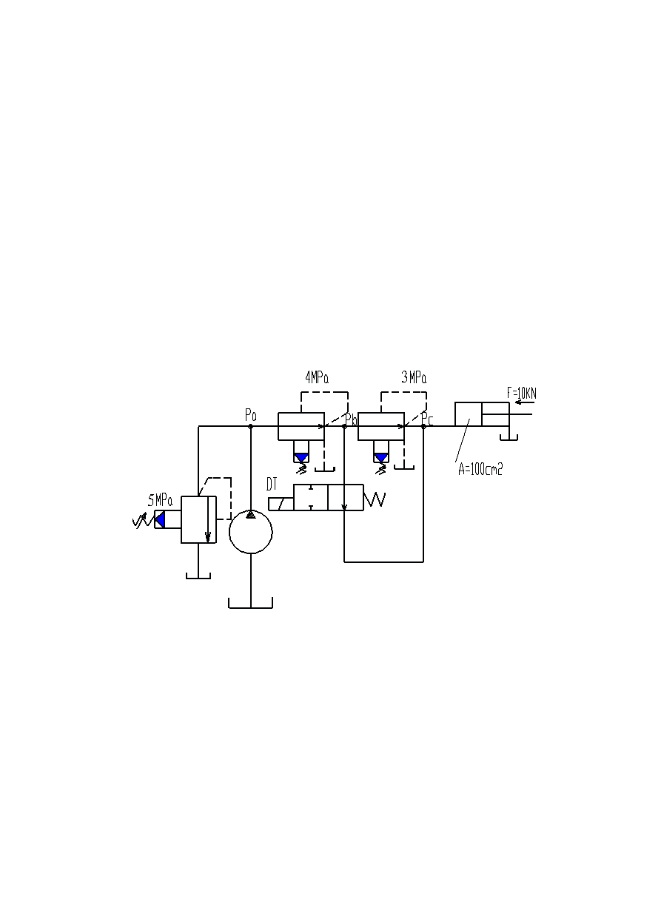
（2）10 2．图示回路，已知各阀的调定压力。试确定：
（1）DT-缸运动中：P =  a |  | 1 | MPa，P =  b |  | 1 | MPa，
缸到底不动：P =  a | 5 |  | MPa，P =  C | 4 |  | Mpa；
（2）DT+缸运动中：P =  a | 1 |  | MPa，P =  b |  | 1 | MPa，
缸到底不动：P =  b | 4 |  | MPa，P =  C | 3 |  | Mpa 。

- 图示回路中，已知溢流阀的调整压力P1=6 MPa，P2=4 MPa，P3=2 MPa，若负载达到最大值， 试求下列情况下，泵出口压力PP 分别是多少
- 电磁铁 1DT 通电；
- 电磁铁 1DT 断电。

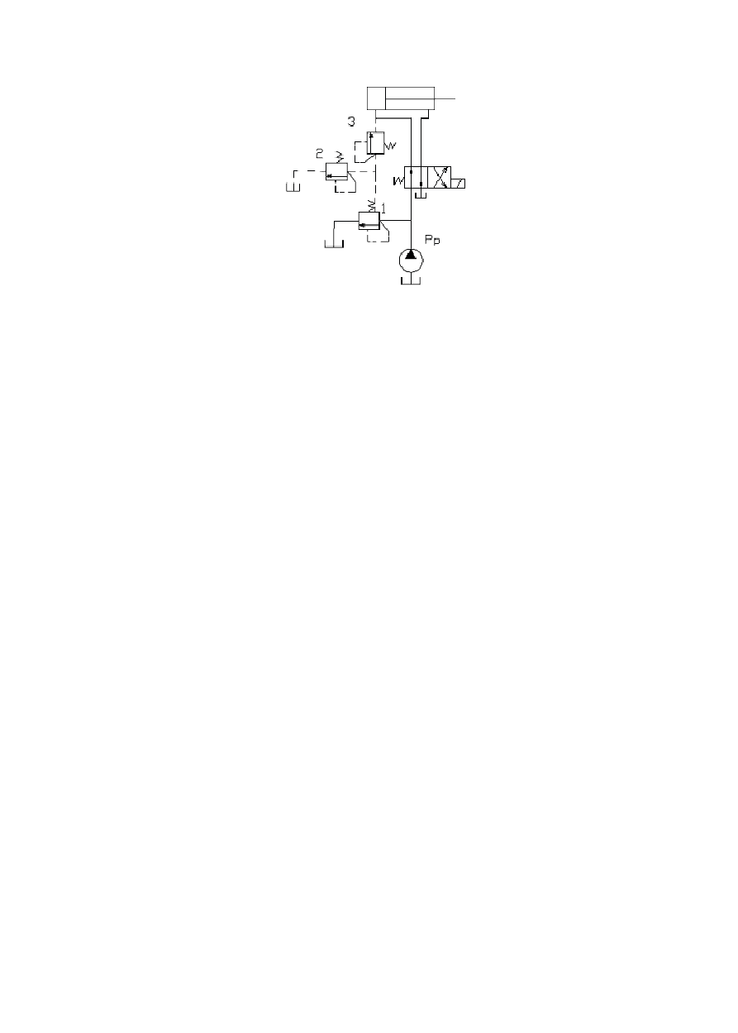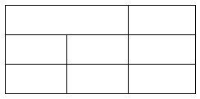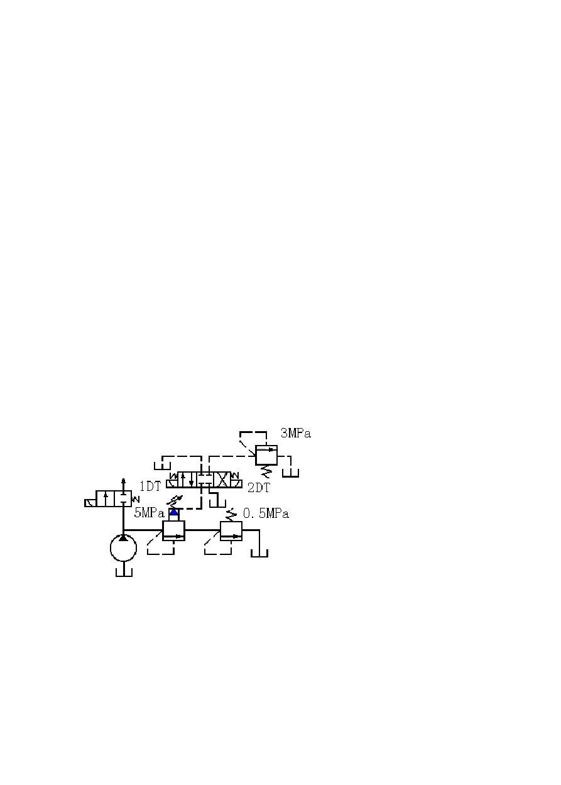

电磁铁 DT PP

1 “+” 2

2 “-” 4

- 图示回路，已知各阀的调定压力。若负载达到最大值，试确定下列情况下，液压泵的最高出口压力：
- 全部电磁铁断电；
- 电磁铁 2DT 通电；
- 电磁铁 2DT 断电，1DT 通电。

答 ： MPa；3 MPa； MPa 。 5．如图所示的系统中，两个溢流阀串联，若已知每个溢流阀单独使用时的调整压力， py1=20×
105Pa，py2=40×105Pa。溢流阀卸载的压力损失忽略不计，试判断在二位二通电磁阀不同工况下，
A 点和B 点的压力各为多少。

答：电磁铁 1DT－ 2DT－ p =0 p =0
A B
1DT+ 2DT－ p =0 p =20×105Pa
A B

1DT－ 2DT+ p =40×105Pa p
=40×105Pa

A B
1DT+ 2DT+ p =40×105Pa p

=60×105Pa

A B

- 图示回路（a）（b）回路中，已知溢流阀的调整压力 P =5 MPa，P =2 MPa，若负载达到最大
1 2
值，求下列情况，液压泵出口压力 分别是多少
P
P

- 电磁铁 1DT 通电；
- 电磁铁 1DT 断电。

答： 图(a)

电磁铁
P
P
图(b)

电磁铁
P
P

1 + 2
1 + 2

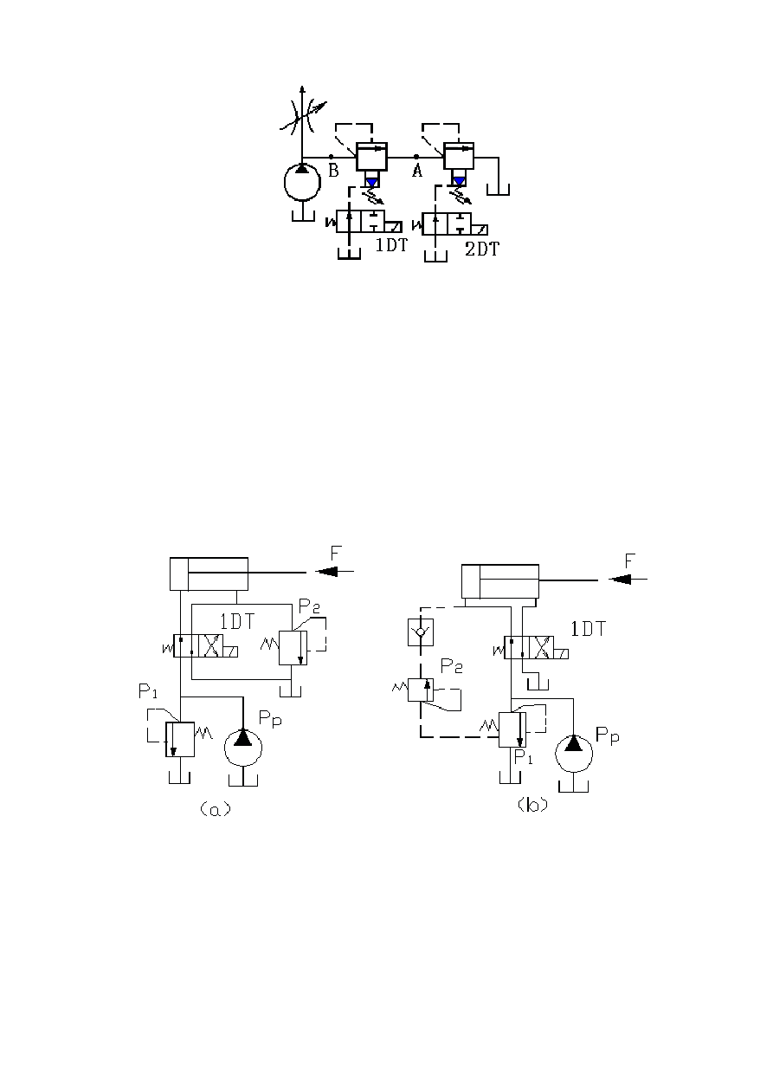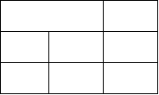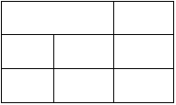2 -
- 图
5 2 -
示回路中，已
5
知各阀的调整

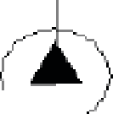
压力，试确定下列情况下， 、 的值。
丿
产
D
色
勹P
M
4
6
P P
1 2

- 电磁铁 1DT 断电；
- 全部电磁铁通电；
- 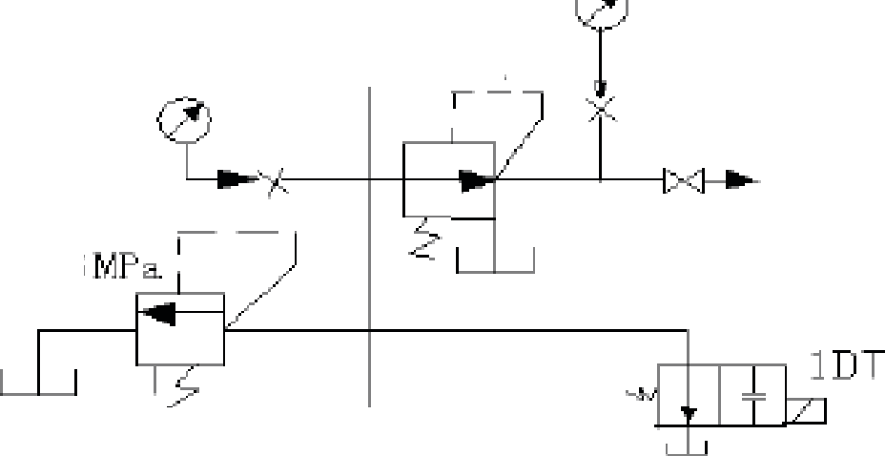电磁铁 2DT 断电， 1DT 通电。
,§
-_,
己
PL
2 MFa

答： | 电磁铁  1DT“-” | P1 0 | P2 0
 | 1DT“+”，2DT“+” | 6 | 2
 | 1DT“+”，2DT“-” | 4 | 2

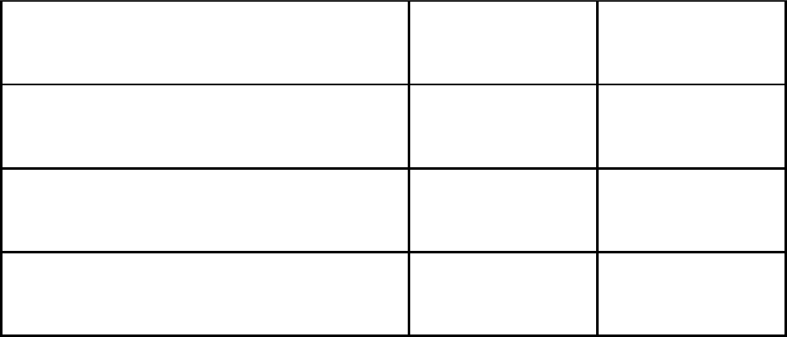
- 图示回路中，试确定F 增大时P 、P 的压力变化趋势。
1 2

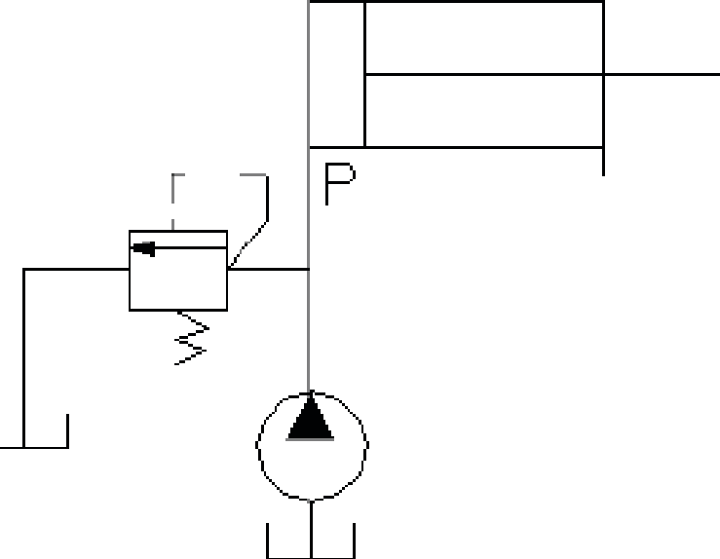4
-
. . ·1
P 2

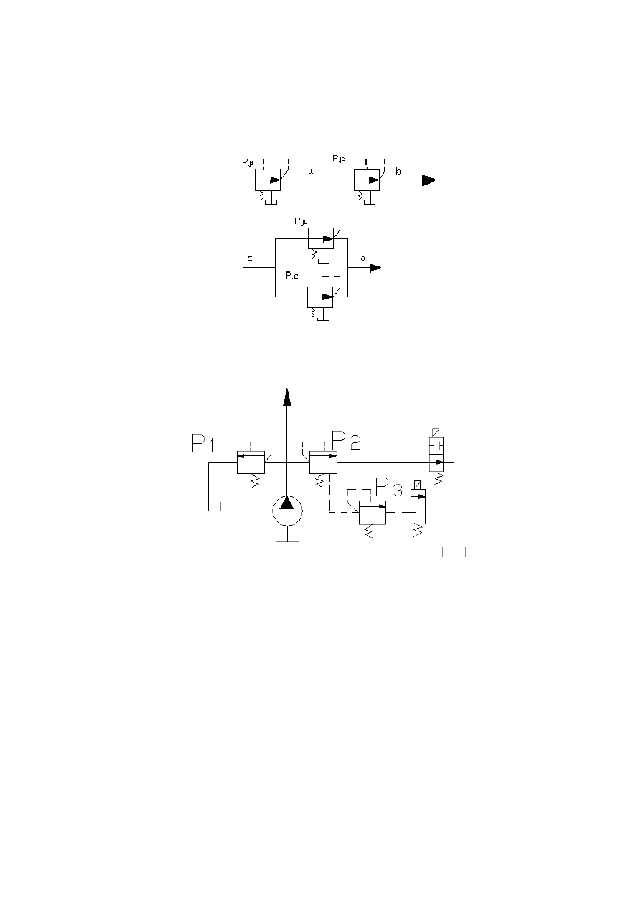答： 增大， 不变；
P P
1 2

- 若两个减压阀中P =10MPa, P =20MPa， P =P =30MPa，则
j1 j2 P Y

P 10 ，P 10 ，P 30 ，P 20 。
a b c d

- 如图三级压力控制回路中，压力阀调定压力大小的关系如何

> ＞
P P P
1 2 3

- 图示回路，已知各阀的调定压力。试确定下列情况下，a、b、c 三点处的压力：
- 缸Ⅰ运动过程中；

- 缸Ⅰ运动到位，缸Ⅱ运动过程中；
- 两缸运动到位，均不动时。

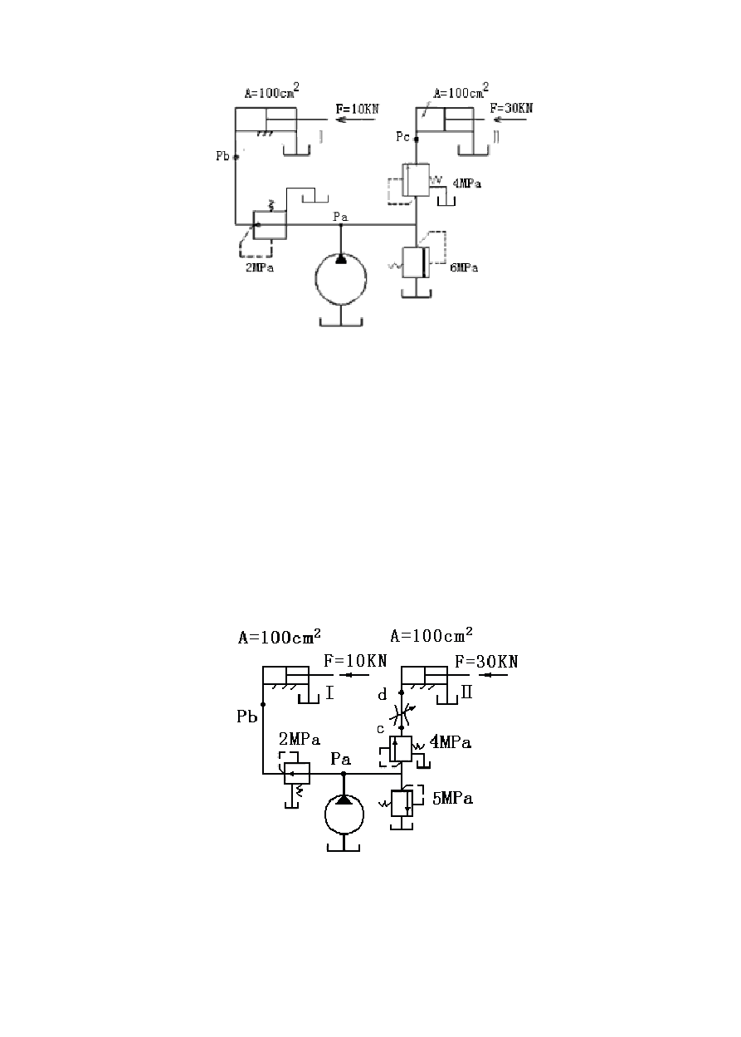

答 ：P =1， P =1，P =0 。． P =4，P =2，P =3 。P =6，P =2，P =6 。
a b C
a b C
a b C

- 图示回路，已知各阀的调定压力，且节流阀开口适度 。试确定下列情况下，a、b、c、d 各点处的压力：
- 缸Ⅰ运动过程中；
- 缸Ⅰ运动到位，缸Ⅱ运动过程中；
- 两缸运动到位，均不动时。

答 ：P =1， P =1，P =0，P =0 。
a b C d

Pa=5，Pb=2，PC=5，Pd=3。

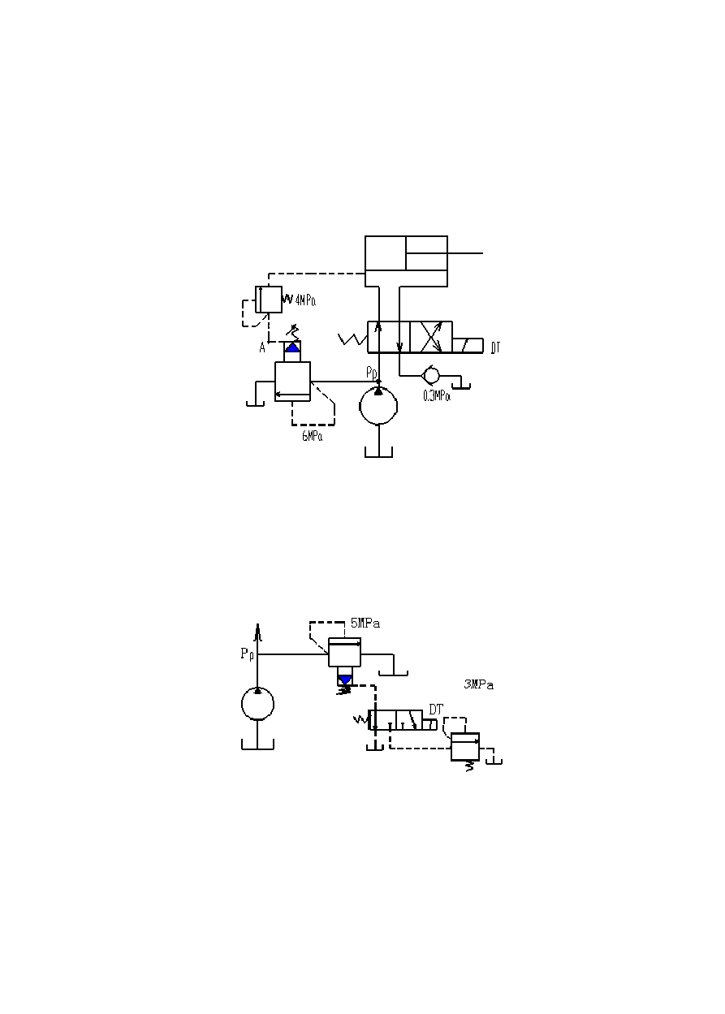
P =5，P =2，P =5，P =5 。
a b C d

- 不计管路和换向阀压力损失，已知各阀调定压力，若负载达到最大值，试确定：
- 电磁铁 DT 断电时，液压泵的最高出口压力和A 点的压力；
- 电磁铁 DT 通电时，液压泵的最高出口压力。

答：DT-，P =6，P =6；DT+，P =。
pmax A pmax

- 图示回路，已知各阀的调定压力。若负载达到最大值，试确定下列情况下，液压泵的最高出口压力：
- 电磁铁 DT 断电；
- 电磁铁 DT 通电。

答：DT-，PP =0；DT+，PP =3。
- 图示回路中，已知 V〈qp/A，
- 试确定F 增大时P1、P2 的压力变化趋势。
- 若节流阀的AT 调得很小，F=0 时，则P1 、P2 的关系。

答：（1）P 不变，P 减小。（2）P =P A /A 。
1 2 2 1 1 2

- 图示回路中，已知 V〈q /A，试确定 F 增大时P 、P 、P
的压力变化趋势。

p 1 2 P

答： 增大， 不变， 不变。
P P P
1 2 P

- 图示回路中，已知 V〈q /A，试确定 F 增大时P 、P 、P
的压力变化趋势。

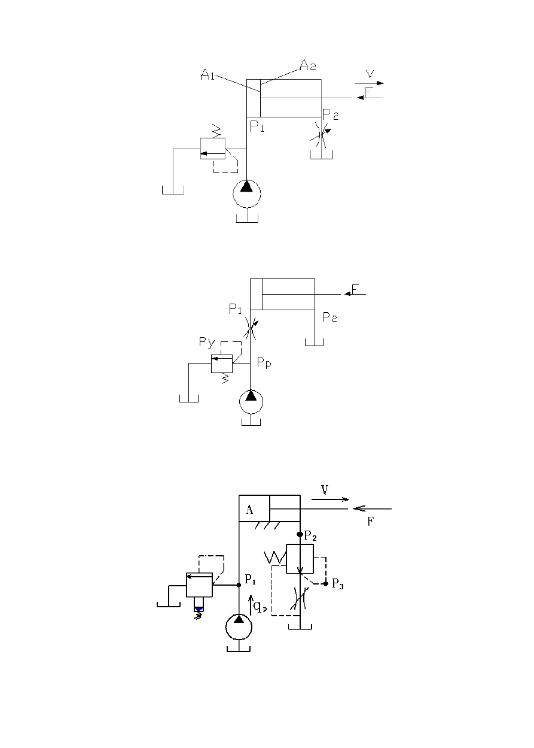
p 1 2 3

答：P1 不变，P2 减小，P3 不变。

- 图示回路，已知各阀的调定压力。试确定下列情况下，a、b、c 三点处的压力：
- 缸Ⅰ运动过程中；
- 缸Ⅰ运动到位，缸Ⅱ运动过程中；
- 两缸运动到位，均不动时。

答：P =5，P =1
a b
P =1，P =3，P =1
a b C

六、分析题

P =5，P =5，P =5 。

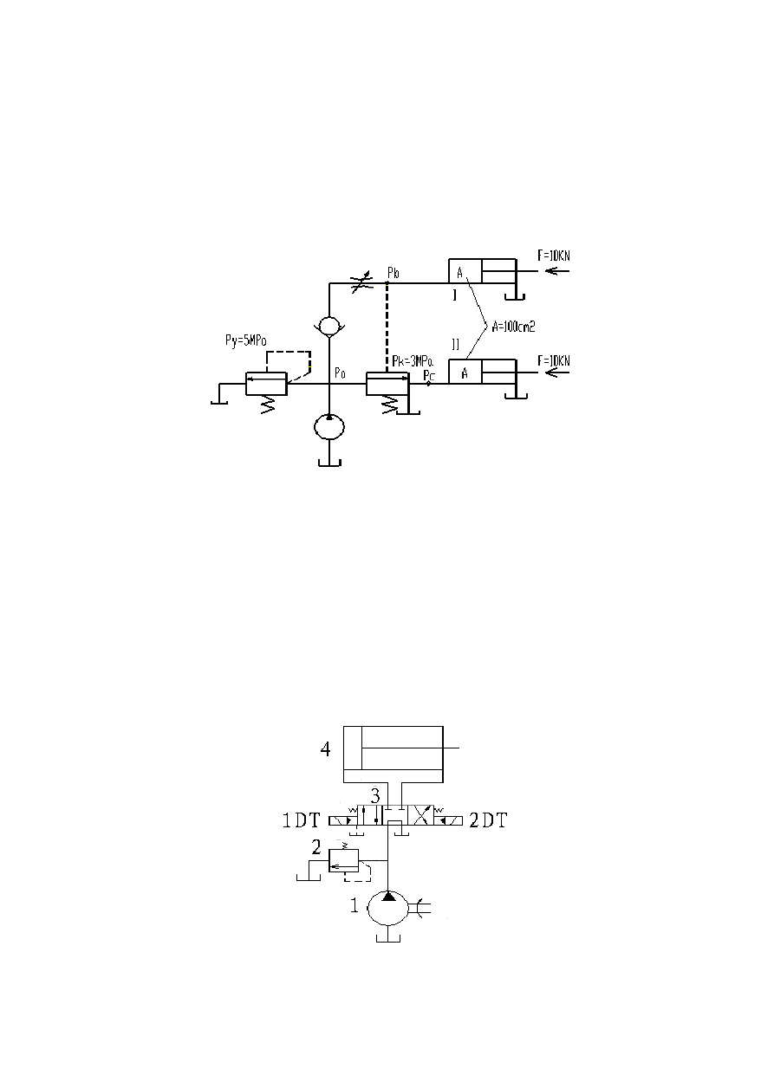
- 开启压力为 Mpa 的单向阀开启通流后，其进口压力如何确定
a b C
- 说明O 型、M 型、P 型和H 型三位四通换向阀在中间位置时油路连接的特点。
- 图示电液换向阀换向回路，实用时发现电磁铁Y 得电后，液压缸并不动作，请分析原因，并提出改进措施。

- 若先导型溢流阀主阀芯上的阻尼孔被污物堵塞，溢流阀会出现什么样的故障为什么

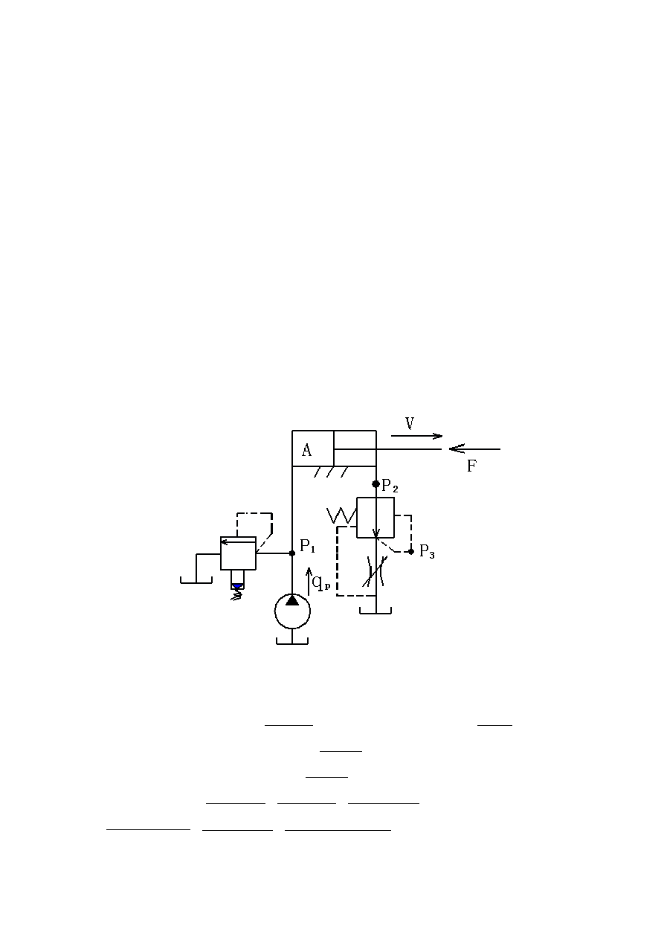
- 为什么直动式溢流阀在调压弹簧的预压缩量一定时，进口压力会随着通过流量的变化而有所波动
- 减压阀的出口压力取决于什么其出口压力为定值的条件是什么
- 将两个内控外泄的顺序阀 XF1 和 XF2 串联在油路上，XF1 在前，调整压力为 10 Mpa，XF2 在后，调整压力由此 5 Mpa 增至 15 Mpa，问调节 XF2 时，XF1 的进口压力如何变化其阀芯处于什么状态
- 试比较溢流阀、减压阀、顺序阀（内控外泄式）三者之间的异同点。
- 若流经节流阀的流量不变，改变节流阀的开口大小时，什么参数发生变化，如何变化

- 如将调速阀的进、出油口接反，调速阀能否正常工作，为什么
- 流量控制阀节流口为何采用薄壁孔而不采用细长小孔呢
- 调速阀与节流阀有何本质不同各用于什么场合 13．使用调速阀为何能使输出流量基本恒定试画出原理简图说明之。14．如图所示，是否能将图中的定差减压阀改为定值减压阀为什么

第五章 辅助装置

一、填空题

- 蓄能器是液压系统中用以储存 压力能 的装置，当前最广泛应用的一种 气囊 式蓄能器。
- 为了便于检修，蓄能器与管路之间应安装 截止阀，为了防止液压泵停车或泄载时蓄能器内 的压力油倒流，蓄能器与液压泵之间应安装 单向阀。
- 选用过滤器应考虑 过滤精度 、 通流能力 、 机械强度 和其它功能，它在系统中可安装在 泵的吸油口 、 泵的压油口 、 系统的回油路上 和单独的过滤系统中。

以上内容仅为本文档的试下载部分，为可阅读页数的一半内容。如要下载或阅读全文，请访问：https://d.book118.com/356002232132010054

